ポ語
第４号
Ｒ５.６.２１
豊橋市立岩田小学校 第２学年 学年通信
パズル

「梅雨」から「夏」へ

少しずつ夏らしい気候になり，気温の高い日も増えてきました。子どもたちは，学習にも遊びにも元気いっぱいに取り組んでいます。その一方で，疲れもたまってきていることと思います。熱中症予防のためにも，ご家庭でしっかりと休息をとるようお願いいたします。
Programação de julho ７ 月 の 予 定

月 seg. | 火ter. | 水quar. | 木quin. | 金sex. | 土s | 日d
３ | ４ | ５ | ６ | ７ | ８ | ９
・国語  チャレンジテストProva challenge de Kokugo | ・全校朝会  ・（の） | ・読み聞かせ  ・算数チャレンジテストProva challenge de matemática |  | ・（の）
１０ | １１ | １２ | １３ | １４ | 1５ | １６
 | ・（の） | ・Ｂ日課horário B  ・通訳個人懇談会Reunião de pais  ・校内絵画作品展（～１９日） | ・Ｂ日課horário B  ・通訳個人懇談会Reunião de pais | ・Ｂ４日課horário B  ・個人懇談会Reunião de pais
１７ | １８ | 1９ | ２０ | ２１ | ２２ | ２３
・海の日 Feriado – dia do mar. | ・Ｂ４日課horário B  ・個人懇談会Reunião de pais | ・Ｂ４日課horário B  ・個人懇談会Reunião de pais  ・給食終了 ultimo dia da merenda antes das férias | ・Ｂ３日課horário B3  ・１学期終業式. Reunião de encerramento do 1° período. | ・夏季休業開始Inicio das férias de verão  ・国際サマースクール（～８/２）Summer school do kokusai(até 02/08)
２４ | 2５ | 2６ | 2７ | ２８ | 2９ | ３０
３１ | ８/１ | ２ | ３ | ４ | ５ | ６
 |  |  | ・全校出校日Dia de vir à escola
・（の）：のびるんdeスクール
熱中症対策についてMedidas para evitar hipertermia (NETTYÛSHÔ)
・Nos dias de muito calor iremos ligar o ar condicionado antes do horário dos alunos chegar na escola, para que as crianças possam se refrescar quando chegar na escola.
・ É permitido usar toalha gelada no pescoço para vir à escola e voltar para casa.
. Ventilador portátil “hand fan” é proibido, por questões de segurança.
・猛暑日は，登校時に体を冷やせるよう，登校前から教室のエアコンを稼働します。
・登下校時の首筋を冷やす冷却タオルの使用は認めています。
・「ハンディファン」は安全面を考慮し，禁止しています。

「メール配信」届いていますでしょうか？
Você está recebendo o e-mail da escola
６月に入ってから，学校からのメール配信で緊急の連絡を送らせていただく機会が多くありました。今後も，暴風警報の発令などで連絡をさせていただくこともあると思います。以下の流れで確認をお願いします。Entrando no mês de junho mandamus vários email com comunicados urgentes. Acredito que a partir de agora mandaremos mais pois é a época de tufão. Verifiquem o procedimento abaixo para registrar o email.

学校からの「メール配信」が届いている？
está recebendo email da escola?
届いている Sim
届いてない… Não
- 下のＱＲコードを読み取って，空メールを送信する。
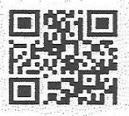
Leia o Código abaixo e mande email sem escrever nada.

iwata@ansin-anzen.jp
登録完了！Terminou o registro
- 返信されてきたメールの案内に従って，本登録をする。
Fazer o registro de acordo com o mail que receber.
うまくいかない…，よくわからない…Se não der certo

手順が書かれたプリントをお渡ししますので，担任にご連絡ください。Falem com o professor, pois entregaremos a folha de instruções para registro do email

個人懇談会Reunião de pais
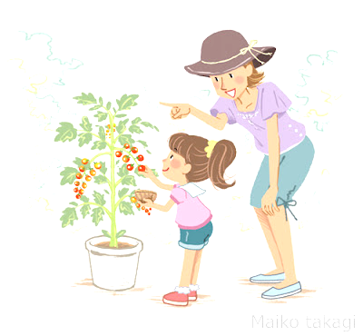
Dias 14(sex.), 18(ter.), 19(quar.)７月１４日（金）・１８日（火）・１９日（水）
Será conversado sobre o cotidiano escolar até o mês de julho, sobre os estudos, e amizades, durante uns 10 minutos. A programação do dia da reunião foi distribuido no dia 23 de junho(sex.), favor verificar.se esta programação não estiver bem, escreva no caderno de recados para o professor responsável. Trocando ideias do comportamento em casa e na escola, teremos uma base para orienta-los. Contamos com a sua presença. ７月までの学習や生活の様子，友達関係などについて，１０分程度懇談をします。個人懇談会の日程は，６月２３日（金）に配付しますので，そちらでご確認ください。ご都合が悪い方は，担任まで連絡帳でお知らせください。家庭と学校でのお子さんの様子を伝え合うことで，今後の指導に生かしていきたいと思います。ご多用とは存じますが，よろしくお願いします。
※No dia da reunião pediremos para levar o vaso de planta. Tragam uma sacola plastica grande. 個人懇談会の時に，野菜の鉢を家に持ち帰っていただきます。大きなビニール袋などをご用意ください。
※Nos dias 12 e 13 será reunião somente para os que precisam de tradutor.contamos com a sua compreensão.７月１２日・１３日の個人懇談会は，通訳が必要な方のみとなります。ご了承ください。

絵画作品展 Exposição dos desenhos
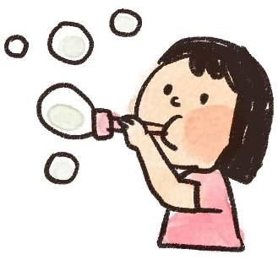
『シャボン玉をふく ぼく・わたし』Bolhinhas de sabão

Os alunos da 2ª série desenharam eles próprios fazendo as bolinhas de sabão.Os alunos misturaram as cores e fizeram vários tipos de bolinhas. Cada um com suas peculiaridades. Venham prestigiar os desenhos dos seus filhos nos dias da reunião individual.実際にシャボン玉を吹いた後，そのときの様子を思い出しながら描きました。絵の具を混ぜて工夫して作った，色鮮やかなシャボン玉の色と，シャボン玉を吹く表情がポイントです。一人一人の個性
があふれる素敵な作品ができあがっています。

